幼儿一日生活
2024.10.22 星期二 晴

一、户外活动
今天阴雨天气，没法出门玩游戏，所以大家在室内玩了万能工匠区，爬一爬，小手肌肉、手臂大肌肉等都会得到锻炼！
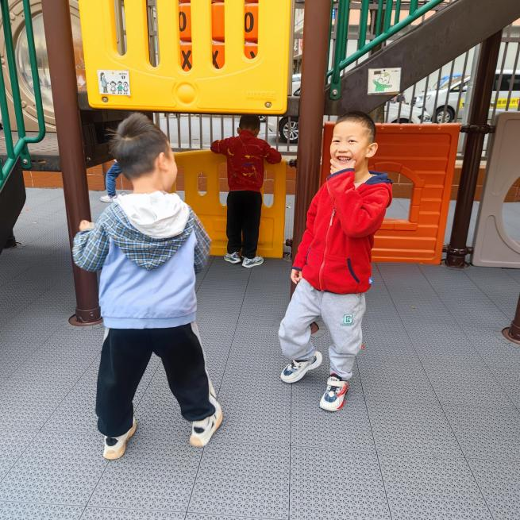 | 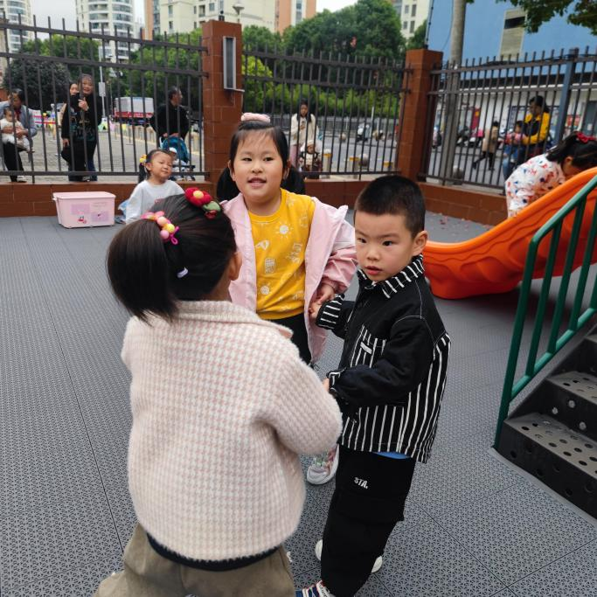
我们在一起追逐跑着玩。 | 我们手拉手一起去玩吧。
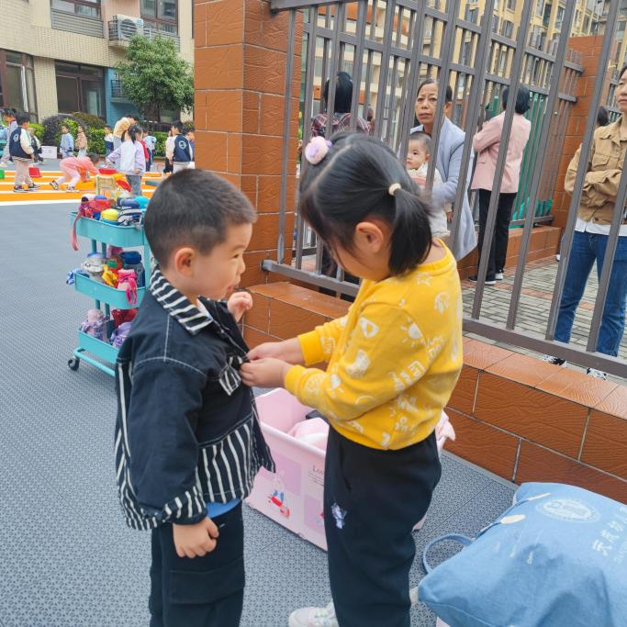 | 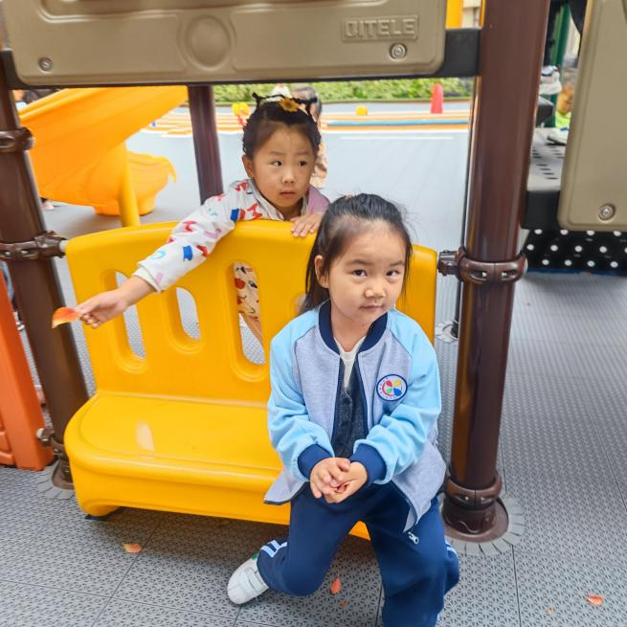
热了，把外套脱掉玩，朋友之间互相帮助。 | 在这里休息+售卖游戏
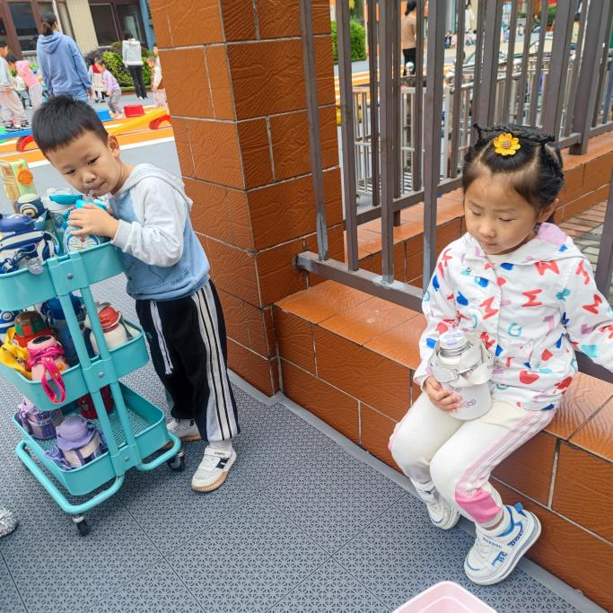 | 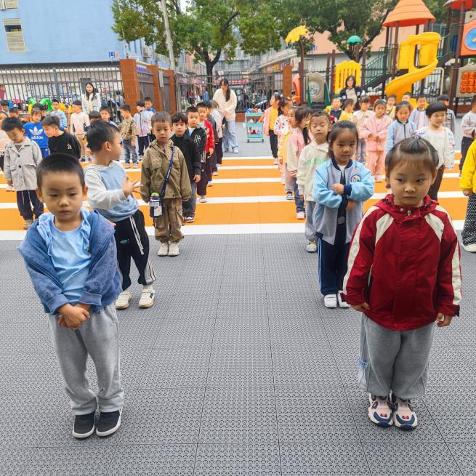
喝点水，补充水分，照顾好身体。 | 做操啦，我们排好队准备做操啦！

二、集体教学活动——美术：树叶想象画
树叶作为自然界中常见的元素，不仅形态多样，而且色彩丰富，是幼儿练习线描画的理想题材。通过线描画树叶这一活动，不仅能让幼儿了解到美术知识和技能，还能够激发幼儿对自然美的热爱和对艺术创作的兴趣。
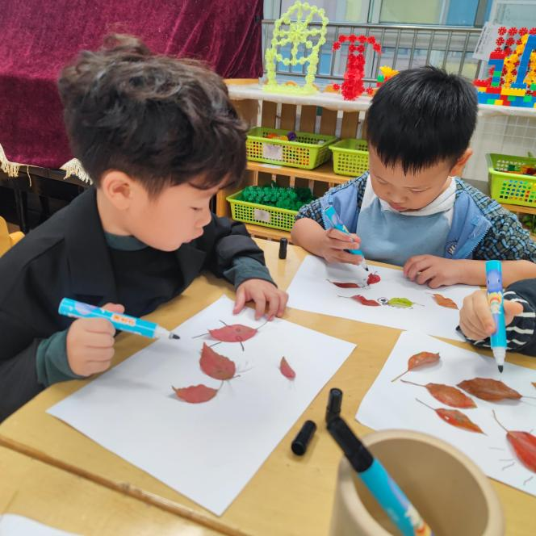 | 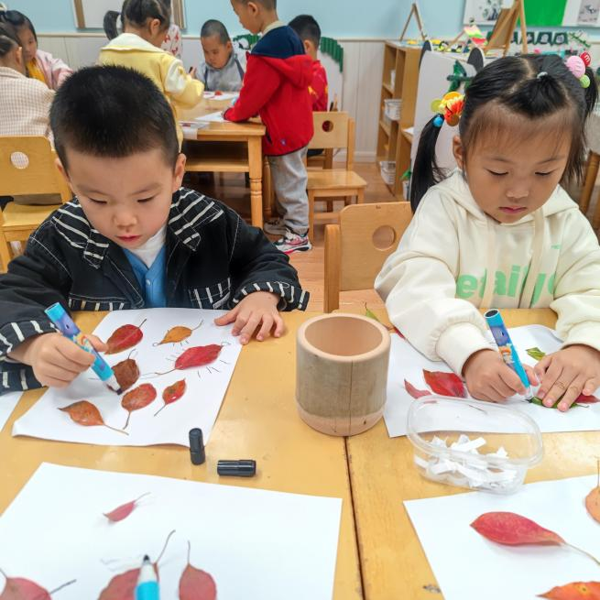
加上小眼睛，就可以变成树叶小人啦！ | 我还可以变成各种各样的动物呢！
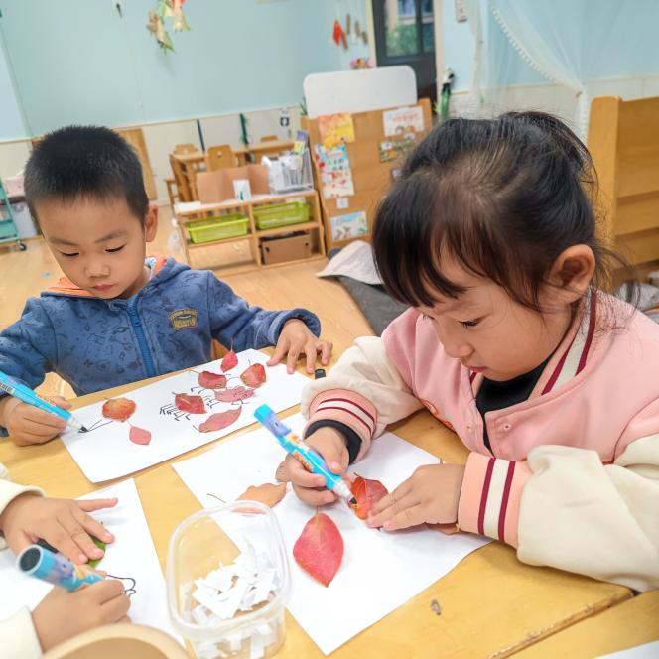 | 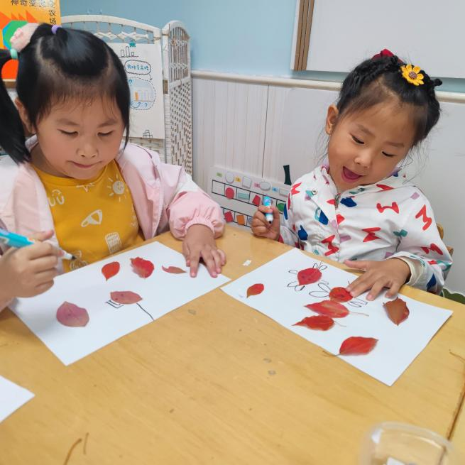
树叶好多呀，还可以变成什么呢？让我想想。 你看，我变出了好多的动物！
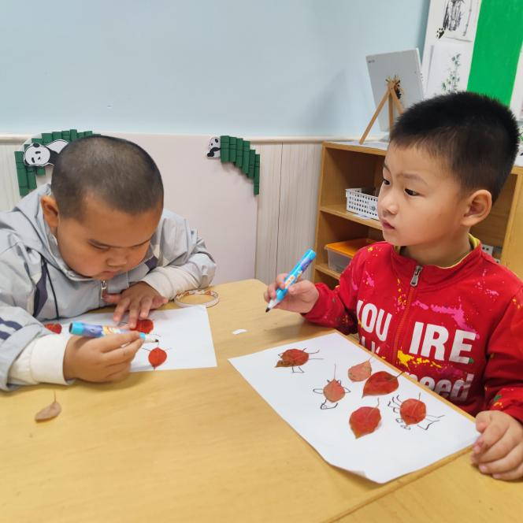 | 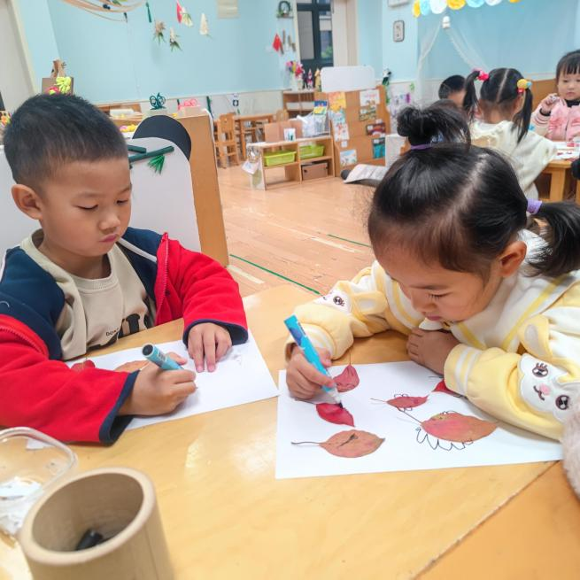
我都要画不下啦！ | 还可以装饰一下我们的画面哦。

三、区域游戏活动
区域游戏的材料越来越丰富了，孩子们的学习能力也在逐步发展。不同的区域，我们提供给孩子的学习支架也在有所变化和不同，孩子们通过图片、图示、实物等的观察进行学习和表征。
 | 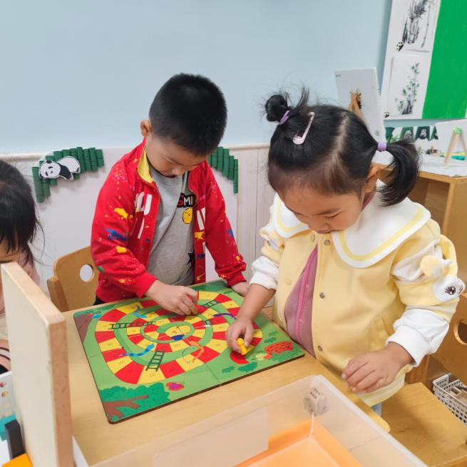 |  | 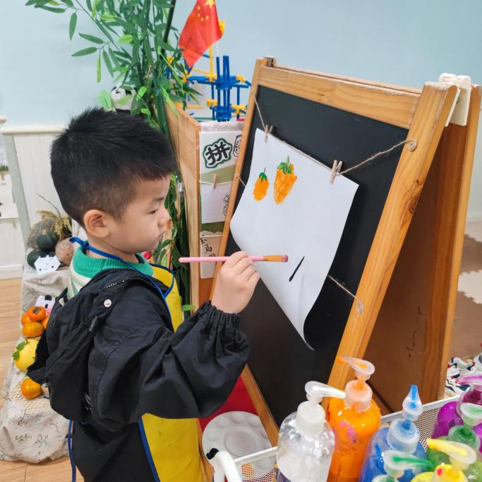
 | 四子棋，是我们最近学会的一个棋。 |  | 我在这里画一画柿子，柿子看上去真诱人。
 | 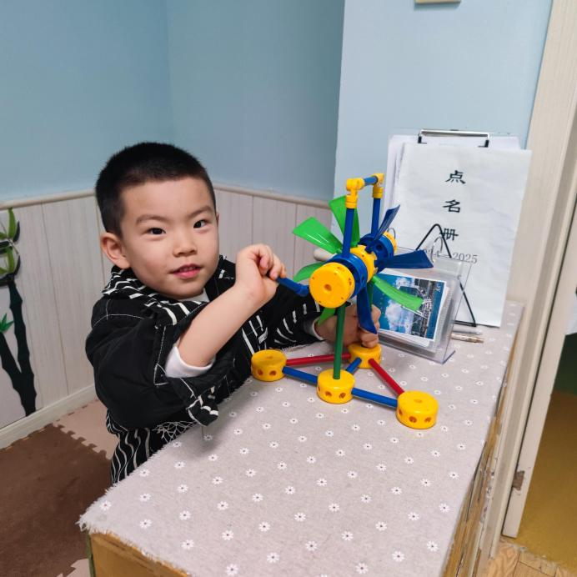 |  | 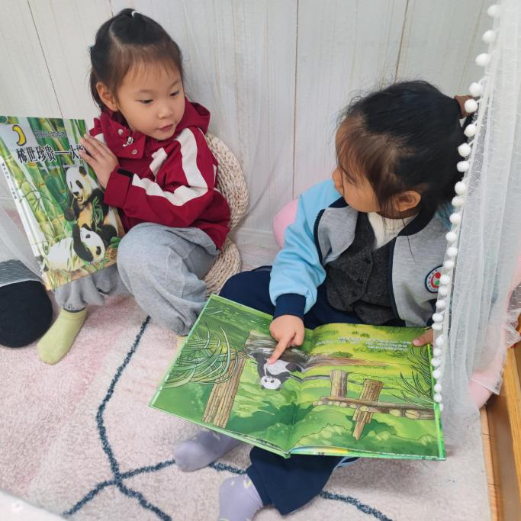
 | 看我，我在万能工匠搭建了一个大大的风车。 |  | 看，这只熊猫真可爱。
 | 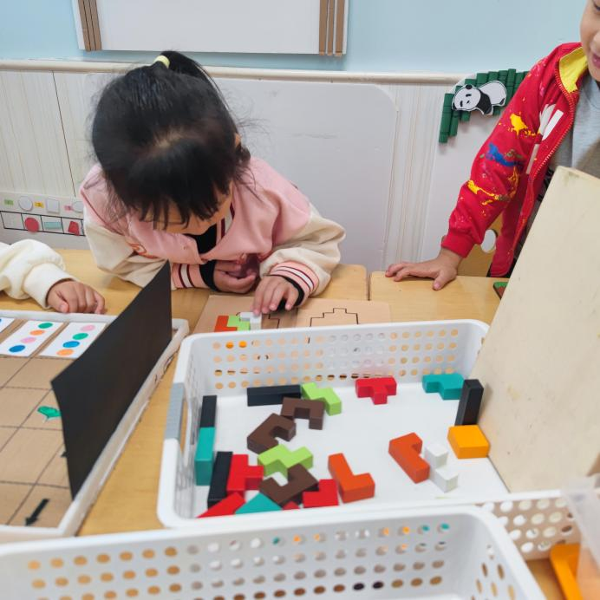 |  | 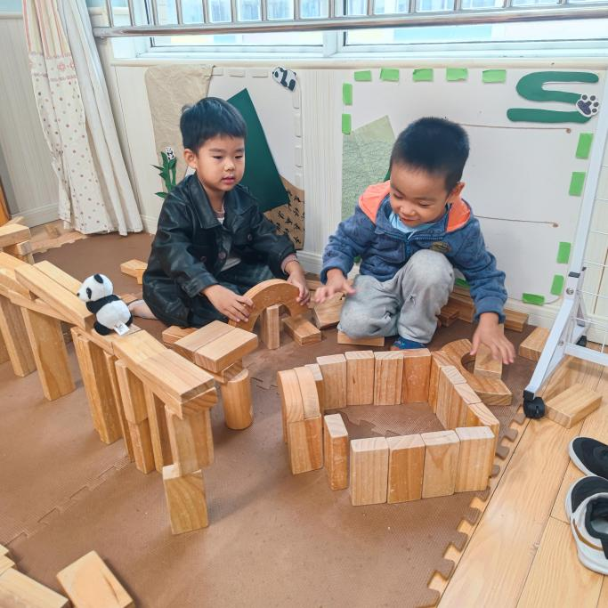
 | 这个游戏怎么玩呢，我看着图片来试试。 |  | 我们给熊猫搭建了好多挑战的地方，还可以玩。
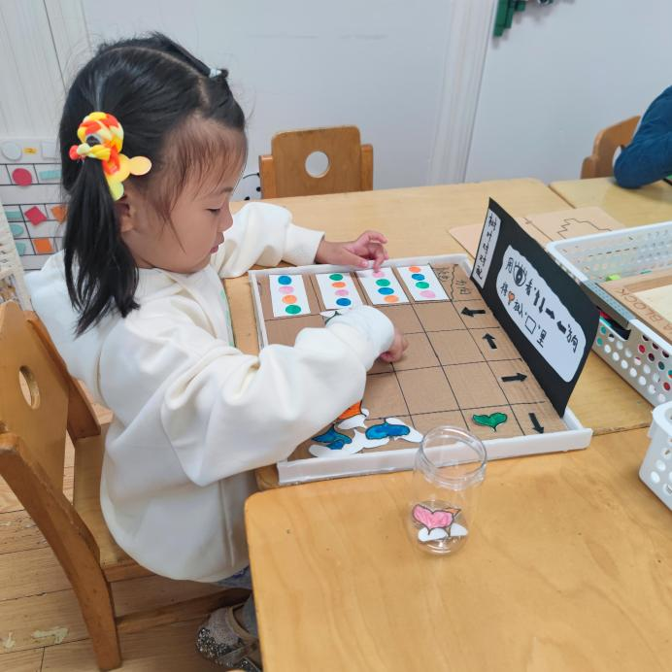 |  | 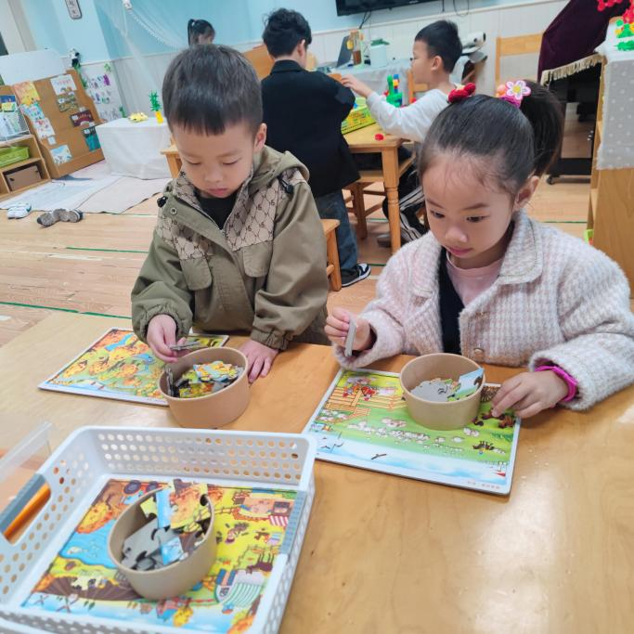
这是新玩具，试一试。 |  | 好玩的拼图来啦，一起玩一玩。

四、今日美食
早点：鲜牛奶、多样饼干
午餐：芝麻饭、三鲜菱角煲、醋溜包菜、土豆番茄汤。
下午点心：牛角面包。
水果：银耳雪梨羹。

